Кут Хуми

Алина Кокина

**Совершенная Прасинтезность**

**Изначально Вышестоящего Отца  
*Краткое содержание***

Второй курс Метагалактических Философских Чтений Синтеза

Начал Творения Статусов Служащего Изначально Вышестоящего Отца

24 Синтез

Подразделение 145 Высокой Цельности, Германия Оснабрюк, 13-14.10.2018 года

**День 1 Часть**

00:22:00 Переезд в новый офис – новые начала, Прасинтезность.

00:23:00 Старая Иерархия была против регистрации партии.

00:24:00 Иерархия – это Не 256-ца, это другие иерархи в ИВДИВО ( служащие Аватаров, команд и ИВДИВО)

00:25:00 Что такое „Сделай сам"

00:26:00 Есть Иерархия ИВДИВО – мы служим в ней.

00:27:00 О том, как течет время в ИВДИВО. Чело- Век – у вас есть 100 лет, за которые вы должны взойти (развитие).

Пример: о том как готовили Будду.

00:31:00 О том, почему сейчас такие ускорения развития. Новая эпоха. Отец дает один шанс на 1000 лет.

00:34:00 В ИВДИВО зарегистрировалась официально МАН ИВО в России.

00:36:00 Об Учении Синтеза – изменения в столпах.

00:38:00 Сейчас Синтез идет Синтезом и Волей. Владыки Воли не устоялись в иерархии, так как воля должна идти напрямую от ИВО.

00:42:00 Почему не получалось быстро офизичивать реализации. Когда Иерархия была высоко. Сейчас Воля напрямую их надо научиться ее принимать и выражать.

00:44:00 Вопрос Воли, это не разговор, это дело.

00:47:00 Сейчас в ИВДИВО 108 подразделений. Красота. Золотое сечение – Пифагор (выражение Кут Хуми). Олимпийские игры – совершенство видов спорта.

108 - совершенство красоты не только внешней но и генетика.

Что такое выражение красоты женщины и мужчины.

О важности соответствий, иначе происходит нарушение энергетики.

Хайльброн единственное подразделение, которое несет красоту для всей планеты.

108 совершенство сознания (Будда).

00:59:00 О важности разбираться в материи и уметь применяться.

01:02:00 Прасинтезность записана в каждом ядре.

Если что то не складывается, то нет Прасинтезность на это в ядре.

Пример:

Права созидания- это права на вождение,

Прасинтезность – это автомобиль.

Начало творения – закладывает возможность реализации.

Прасинтезность- обустраивает конкретику того, что будет реализовано.

01:08:00 Начало творения – Отец закладывает, чтобы в семье появились дети. (Пример).

Прасинтезность - стандарты.

01:15:00 Основы: Женщина – детали. Мужчина – цельность.

01:17:00 Дао: Женщина и мужчина. Равновесие. Сейчас Аватерессы занимаются отстройкой.

Дух все равно всегда сохраняет основу от ОТЦА. Поэтому Аватар и Аватересса.

01:23:00 Рисунок 1. Организации ИВДИВО :

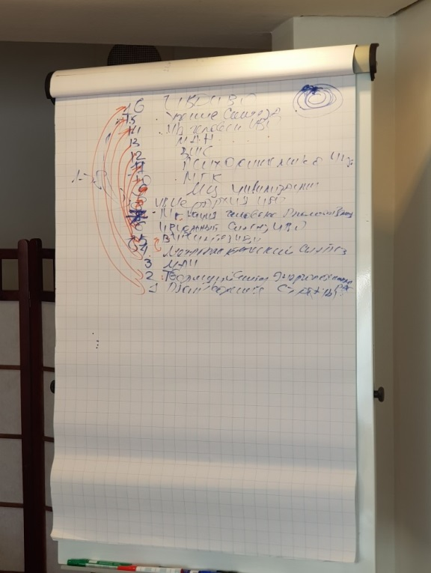

16 - ИВДИВО

Что такое быть в условиях Дома:

Слияние своей сферы со сферой подразделения и сферой ИВДИВО.

Что происходит когда едешь большое расстояние на Синтез. Раскатываешь дух, преображаются основы.

Отдашь негатив на переработку территории – матери Планеты – на развитие низших царств.

Дхарма завершается –* если делаешь что то на общественных началах (убираться в офисе). * стяжание Абсолюта. (Если не можешь – животные/демонские накопления).

15 - Учение синтеза

Раньше было на выражении любви… прослушал и прекрасно забыл.

Теперь будем волево реализовываться. Все что делаешь – делаешь от ИВО и КХ. Явление „Я есмь“. Головной мозг и под стопами.

Ты живешь Синтезом.

01:45:00

14 - ИВ Человек

Выражение мудрости - идет развитие здоровья человека – внутреннего и внешнего. Имперация.

Мудрость Отца – наше физическое здоровье. В здоровом теле здоровый дух.

13 – МАН

О важности Служащих участвовать в научных мероприятиях и эманировать условия МАН.

Пример с авиакомпанией на которой летают Служащие Синтеза. Компания сейчас развивается в ракурсе космических перспектив.

12 – ВШС

Вышколенность Синтезом- знания.

О космической развитости предыдущей цивилизации человечества. Натренированность Синтезом.

02:07:00

11 – Психодинамика ИВО

Ушло слово мастерство. Чтобы тело смогло вместить части, системы, аппараты, частности.

Мастерство не требуется, он такой, какой есть и в него все заходит и остается.

10 – МГК

Тем, что партия стала на репликации, теперь каждый кто входит в партию – получает посвящения. Огонь жизни.

9 – МЦ Цивилизации

Германия должна стать 4 цивилизацией.

Не нужно напрягаться на количество служащих, если воля ИВО есть то все будет.

Если есть сомнения, то Прасинтезность добавляет в субъядерное пространство сомнения. И команда шатается и сомневается.

Команда – отражение друг друга. Подобие.

8 – Иерархия

По ключу 1/8 материя и Огонь.

Теперь когда материя с человеком работает, он воскрешается. Рождение это тоже воскрешение.

Это горизонт сегодняшнего Си.

Физическое применение Огня.

Далее будет стяжаться Прасинтезность для каждой организации, для укрепления стандартов ИВО в каждую организацию.

*02:27:38 – 03:03:14 Практика 1. Стяжание Прасинтезности каждой организации. 16384 видов Психодинамики (по 4096 частей, систем, аппаратов и частностей). Прасинтезность для Германии для явления 4 Мг Цивилизации.*

Комментарии.

Дхарма от 2 мировой войны и некорректности в выражении Любви ИВО мешают образованию на территории Германии 4 Мг Цивилизации. Будем далее стяжать саму Прасинтезность.

Какие у тебя стандарты, в какой семье родится это Прасинтезность.

*03:10:50- 03:25:38 Практика 2. Стяжание Прасинтезности.*

**1 день 2 часть**

00:01:00 7 – МГ Нация Планеты Земля

00:07:47 6 – ИВ Цельный синтез ИВО

Человечество уже было в Высоких Цельностях – увидели на одной из школ

Наша генетика позволят нам это выдержать.

Вопрос- почему мы опять ушли в планы

00:24:00 Прочитана книга, в которой говорилось, что Земля и Марс вместе с кем-то сражались.

Про другие планеты солнечной системы на которой была жизнь.

О спутниках Демос и Фобос.

О Каране. Написан сутрами/сутями, значит выше по сути чем библия.

Еще об иерархии – многие в иерархии не понимали – зачем так высоко развиваться.

5 – МГ СИНТЕЗ ИВО

Умение жить МГ Фа

4 –ВЦР Синтез ИВО

3 – МАИ

Отвечает за молодежный синтез – молодежь очень развита в информационных технологиях.

2 - Тв Си ЭП Рас ИВО

По ключу ЭП связан с Учением Синтеза, если ты развит учением си – ЭП то развит.

1 – План творения Страны ИВО

Слово ОТЦА- если ты говоришь о Синтезе то ты очень быстро развивается.

01:00:00 Ключи:

Человек и МАИ

МАН и Огонь служения

ВШС и МГ Си

Психодинамика и Генезис

МГК и МГ Нация

Цивилизация и Иерархия

*00:28:00 – 01:17:10 Практика 3. Стяжание Прасинтезности с 7 по 1 организации.*

*Тренинг в Экополисе. Полет на вертолете и поездка на лимузине.*

Был эксперимент над группой, когда мы весь тренинг передвигались на технических аппаратах.

*02:00:55 – 02:08:03 Практика 4. Ночная подготовка и работа с АС Владомир Стефана, стяжание нового членства и формы Членов Иерархии. Стяжание Меча Иерархии.*

**День 2 Часть 1**

00:00:01 Нлчное обучение у владомира и Стефаны:

- было обучение на тему Иерархии.

- Вчера стяжали Меч Иерархии, в ночной подготовке разбирали этот вопрос. Это Меч Иерархии ИВО.

Мечь всегда Воля, в нем 256 субъядерностей. 256 Аватаров Синтеза и Нить Воли в Мече.

00:10:00 В 5 расе посвящений фиксировались мечами. Сейчас бывают рождаются дети уже с мечами.

Теперь 8 организация отвечает за посвящения статуся, поручения.

00:13:00 О поручениях. Дается на века, пока не выполнишь. Записывается в специальную книгу. Книга учения Синтеза.

00:16:00 Рисунок 2. О чистоте выражения огней в столпе, пример : 15горизонт это чистота огня 16 горизонта и т.д.

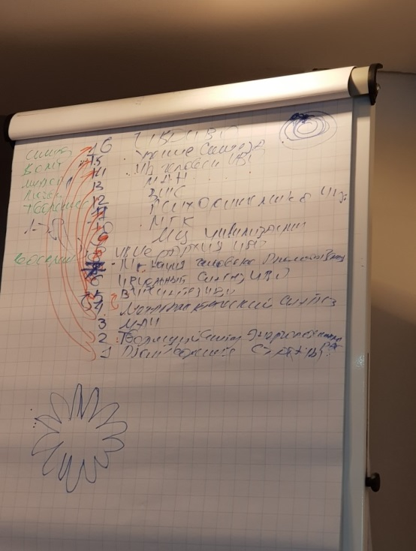

00:18:00 О важности в новое эпохе комфорта и состоятельности жизни.

00:20:00 Что такое Чистота Жизни в ракурсе ИВО.

00:00:23 О важности жить в Моменте в Месте. (Здесь и сейчас)

00:25:00 Чтобы ядро эманировало свой огонь. Оно должно быть насыщено Синтезом.

00:27:00 РЕКОМЕНДАЦИЯ:

Каждому служащему каждый день насыщаться у ИВО и эманировать каждому человеку на территории:

-огонь организации (н-р Организация ЭП) – огонь Практики

- огонь на формирование в человеке частностей - по данной организации (ЭП) – ощущения

- и огонь Творящего Синтеза ЭП Рас ИВО каждому человеку.

00:31:00 Чтобы насытить территорию Синтезом, активировать Прасинтезность, нужно эманировать. Стяжать у отца огонь и эманировать, всем служащим. Только эманациями растет территория.

00:33:00 Что такое Прасинтезность, как формируется и развивается.

00:36:00 Любовь магнитится на смыслы. Чтобы выразилась настоящая любовь у человека должна быть Чаша.

Нужно эманировать людям частности.

Если на планете случается что то очень некорректное, значит не смогли сложить частности.

Почему человек боится - Не может расшифровать, что происходит рядом с ним. Не формируется более высокий смысл и мысль.

00:44:00 Везде есть чему-то объяснение. Всегда. Это или тонкий мир или что-то еще.

/домовые- это корректно в большом доме, как домашние животные/.

00:47:00 Если человек думает и есть мысли – жизнь простраивается.

Качество 17-цы частноестей, складывает озоснанность и более глубокий понимания.

Служащие, своими эмонациями концентрируют в среде условия для перестройки людей на человечность.

Для перспективы сложе6ия МГ цивилизации, важно эманировать огни служения и частности горизонта. (В соответствии с практикой 1-го дня).

00:57:00 Если Си прошел, но не служит, то нужно самостоятельно выяснить какая пара АС ведет.

00:59:00 Ипостасное тело. Если есть страх, то у АС есть комната где ты можешь прожить в специальной комнате, все свои страхи голограммой. ( но ты об этом не знаешь, страх нужно искренне пропустить через себя- прожить и избавиться от этого).

01:04:00 Огонь служения дает пассионарность. Иногда служить и не нужно, если выращивается эгоизм (демонство).

Служим другим. Отдавать.

Иногда очень загруженная жизнь – значит надо обслужить.

01:15:00 Тематика Прасинтезность. Как Применяться.

Стяжать для чего то, с пакетом инструментов.

Стяжать Иерархизация (выше чем системы)

Стяжать Прасинтезность на тот или иной вопрос (устремление).

Стяжать и условия (чтобы состоялось) и Прасинтезность (как качество).

Например – игра на музыкальных инструментах, изучение языка.

Обязательно отэманировать – чтобы социум принял и условия развернулись.

У людей базовые 256 частей, Прасинтезность 56. Каждый может стяжать.

Для служения – стяжать и эманировать Прасинтезность в 256 частей для населения Германии.

Действующее ядро Си – это эманации на каждую из 4096 частей. Ядро дано на все воплощения.

Прасинтезность плавит старые матрицы, чтобы сложилось что-то новое.

Эманировать Прасинтезность в гос предприятия для развития этой отрасли: система здравоохранения, образования, финансы ( по горизонту служения желательно)

01:56:00 Рисунок.3 Из чего состоит Прасинтезность.

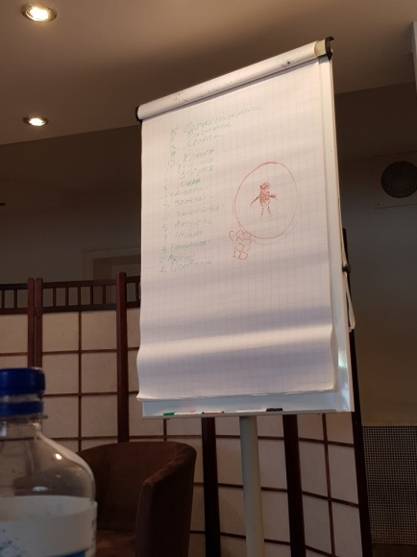

1. Правила

2. Методы

3. Принципы

4. Начала

5. Аксиомы

6.Императивы

7. Законы

8. Стандарты

9. Меры

10. Знания

11. Константы

12. Красота

13. Окскость

14. Истинность

15. Сверхпассионарность

*02:02:22-02:27:34 ПРАКТИКА 5. Стяжание 4096 Прасинтезностей в 4096 частей и Прасинтезностей в: 4096 Систем, 4096, Аппаратов, 4096 Частностей.*

02:33:00 Стяжали пакет, который активирует Прасинтезность.

Чем больше посвящений тем более эластичное тело в ВЦ.

Клетки тела насыщаются. Клетки это матрицы, которые нужно заполнить Частностями.

Н-р: Написать книгу – стяжать Прасинтезность, ядра в клетках насыщаются пакетом информации. Прасинтезность начинает выявлять из ядер лучшие качества на эту тему они выходят в субъядерное пространство и эманировать и втягивать в сферу условия на то, чтобы это исполнить.

Прасинтезность излучает голубой цвет.

*Сложить частности на то, что хочешь реализовать! ЧАСТНОСТИ! СТЯЖАТЬ 16 ВИДОВ ЧАСТНОСТЕЙ, и потом пойдет расшифровка на этот вид деятельности или устремления.

02:45:00 Прасинтезность заряжает на Включение пассионарность, но должны быть активированы (дееспособны) частности.

*02:48:42 – 03:07:50 Практика 6. Тренинг. Стяжание 3 –х Прасинтезностей на переплавку ненужного и сложение нужных перспектив – личных, служебных.*

03:07:00 Рисунок 4

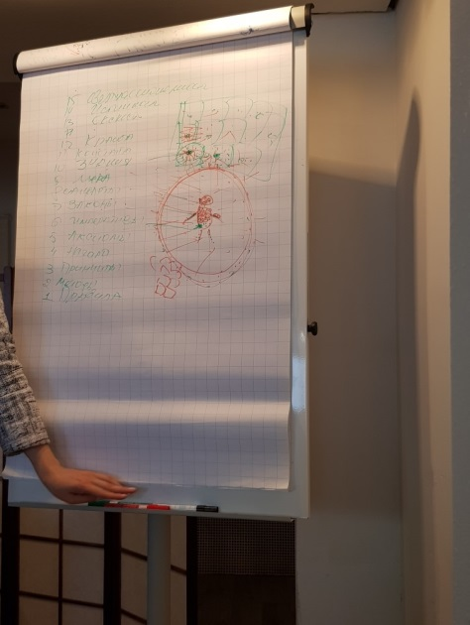

Прасинтезность требует применения. Сразу! Исполнения!

**День 2 часть 2**

00:01:00 В предыдущей практике было 3 проекта Прасинтезности.

1. Дана Прасинтезность на проект который уникален для каждого служащего.

2. На преодоление того что нужно завершить.

3. Проект в ракурсе личного роста.

Если лень - стяжать Прасинтезность действия. И 16-цу частностей.

Совместно с совершенным Пламенем и Розой Сердца.

Что такое анигиляция, в чем отличие с пережигаением Огнем и Си.

00.10.00 О гороскопах 5 расы

00:17:00 О космических перспективах человека

О том, что наша команда смогла путешествовать в тонком мире в технических объектах – это была особая проверка.

00:21:00 О заселении Человечества на другие планеты. Технологии заселения. Заключенные застройщики

00.26:00 О современных космических программах, о неадекватных посылах в космос(американцы) для приглашения инопланетян. А готовы ли мы.

00.34.00 Прасинтезность управляет временем. 8 горизонт

Рисунок 5 МГ

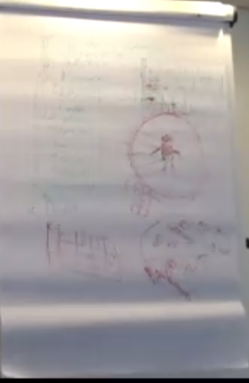

Рисунок 6 8-ца Вещества

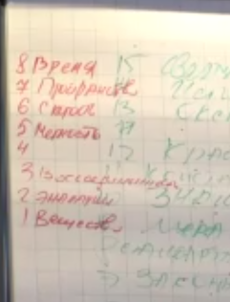

Вещество-Время-Огонь

В Прасинтезность включаем вещество и действуем

00.49.00 О том, что такое пунктуальность. Негатив от опозданий. Время копится и потом играет в обратную сторону - у нас все не складывается.

Будем стяжать новое время и отдавать накопившиеся.

Когда можно преобразить время:

-Новый год

-Новый год служения

-После Съезда ИВДИВО

*00:53:46-01:34:32 Практика 7. Стяжание нового времени и освобождение от старого – накопившегося, ненужного.*

Комментарии после практики.

Работали с Заряженностью. Важна Примененность. В тренинге была работа в залах, работа со скоростью.

Следующая практика

*01:43:36 – 02:05:49 Практика 8. Стяжание Синтеза 8 совершенных частей. Прасинтезность каждой совершенной части.*

Пояснение после практики.

Праситнтезностью переплавился слой судьбы для Германии: с войны и т.д.

Просто стяжать нельзя – важно работать в кабинетах и в тренингах.

Много Огня отправили на сжигание территориальных некорректностей.

Прасинтезность, как Огонь и потом как часть.

Каждый Си стяжаем 256 частей человека планеты земля.

Следующий раз будет 2 синтеза 25 и 33 Синтез.

Достижение сегодня сложилось усилением 2 подразделений.

Синтезом развивается человечество, школа – личное развитие.

*02:11:06-02:22:40 Практика 9. Итоговая практика*

***Составила:***

***Аватересса Творящего Си ЭП Рас ИВО ИВАС Яромир Ника 145 ВЦ 16306 ВЦР***

***Ольга Мосеева Шварц.***